С.А. Филимонов ООО ”ТИРР”, г. Красноярск-mail: bdk@inbox.ru
Разработка гибридного алгоритма для совместного решения многомерных и сетевых задач
В данной статье обсуждается алгоритм, позволяющий разрешать сложную гидродинамическую модель, состоящею одновременно из сетевых и многомерных элементов. Алгоритм основан на SIMPLE процедуре, в которой получена единая система уравнений на поправку давления. Так же в данной статье проведены результаты тестов, показывающих работоспособность, как отдельных частей алгоритма, так и его в целом.

Ключевые слова: моделирование, стыковка разно размерных элементов, микрореактор.

Введение
В современном мире численное моделирование играет все более значи¬мую роль при разработке новых устройств и механизмов, исследовании происходящих в природе процессов, проектировании зданий и сооружений.
Все чаще объектом моделирования становится не отдельный элемент исследуемой системы, а вся система в целом. В таких случаях, если применять одинаково точные методы моделирования ко всей системе, вычислительные затраты могут быть слишком завышены и не эффективны. Систему разделяют на элементы по степени необходимой точности получаемых в результате расчета характеристик. Для элементов с низким приоритетом, в которых достаточно получить только интегральные характеристики потока, используют относительно простые методы, чем при моделировании элементов системы с более детальными расчетными характеристиками. Распространенным примером приведенного выше подхода является использование сетевых 0D- и 1D-моделей потока распределения в системе в целом, при этом сложные объекты рассчитываются многомерными 2D- и 3D-моделями.
В большинстве случаев при решении таких задач используется две различных программы, одна из которых решает сетевую задачу, а другая многомерную, и они между собой обмениваются граничными условиями. Такой подход может привести к снижению устойчивости и скорости сходимости задачи в целом. Предложенный автором подход предлагает решение гибридной задачи в рамках единого алгоритма, что позволяет избежать описанных выше проблем.

Математическая модель
Рассмотрим структуру гибридной модели. Уравнения сохранения в интегральной форме идентичны для сетевых и многомерных задач, за исключением определения вязкостного сопротивления. Это обстоятельство позволяет написать единый алгоритм. Для реализации гибридной модели был разработан алгоритм, на основе SIMPLE процедуры (см [1]), используемой в обеих задачах.
Уравнение сохранения массы имеет следующий вид:
$\oint_{S}{ρ (\vec{U}⋅ \vec{n}) \text{dS}}=\int_{V}{q \text{dV}}$, (1)
где ρ – плотность, $\vec{U}$ – вектор скорости в контрольном объёме, S – площадь поверхности контрольного объема, q – источник массы в контрольном объеме, V – контрольный объем.
Уравнение сохранения импульса:
$\oint_{S}{ρ U(\vec{U}⋅\vec{n}) \text{dS}}=−\oint_{S}{P \vec{n} \text{dS}}−\oint_{S}{(τ⋅\vec{n}) \text{dS}}$, (2)
где Р – давление, τ – вязкостное напряжение, которое для CFD задачи равно:
$τ=−μ(\frac{∂u}{∂y}+\frac{∂v}{∂x})$, (3)
а для сетевой задачи:
$τ=−(\frac{λ⋅l}{d}+ξ)⋅\frac{ρ⋅u_{t}^{2}}{2}$. (4)
Здесь μ – динамическая вязкость, u и v – компоненты скорости, λ – коэффициент линейного трения, d – гидравлический диаметр ветви, l – длина ветви, ξ – коэффициент местного сопротивления, $u_{t}$ средняя скорость на ветви.
Дискретизация двухмерной части проводилась на разнесенной (шахматной) сетке [1]. Последнее связано с тем, что дискретизация сетевой задачи на графе, по сути, осуществляется таким же образом, когда разнесены контрольные объемы для расчета давления и скорости. На рис. 1 представлена схема дискретизации на примере u - компоненты скорости.
Рис. 1 Дискретизация двухмерной части задачи на примере u–компоненты скорости.
После дискретизации система уравнений сохранения представлена в следующем виде.
Уравнение сохранения массы относительно точки Р:
, (5)
Уравнение сохранения импульса для u – компоненты скорости.
$\begin{aligned}{ρu}_{w}u_{W}⋅Δy−{ρu}_{p}u_{E}⋅Δy+{ρu}_{n}{\left(v_{\text{np}}+v_{\text{ne}}\right)}/2⋅Δx− \\ −{ρu}_{s}{\left(v_{\text{ps}}+v_{\text{es}}\right)}/2⋅Δx−μ\frac{Δu}{Δy}Δx−μ\frac{Δv}{Δx}Δy=\left(P_{P}−P_{E}\right)⋅Δy,\end{aligned}$ (6)
где строчные индексы означают значения переменных на гранях контрольного объема, а прописные – в центрах, $Δu=u_{p}−u_{w}$ и $Δv={\left(v_{\text{ps}}+v_{\text{es}}\right)}/2−{\left(v_{\text{np}}+v_{\text{ne}}\right)}/2$.
Преобразуем уравнение (6) к следующему виду
$\begin{aligned}A_{p}⋅u_{p}−A_{w}⋅u_{w}−A_{e}⋅u_{e}−A_{n}⋅u_{n}− \\ −A_{s}⋅u_{s}=\left(P_{P}−P_{E}\right)⋅Δy\end{aligned}$, (7)
где коэффициенты A_{p}, A_{w}, A_{e}, A_{n} и A_{s} зависят от схемы аппроксимации. Аналогичным образом получаем уравнение для v – компоненты скорости.
Далее необходимо проделать аналогичную процедуру для сетевой задачи. Для представления сети используется ориентированный граф. Схема дискретизации сетевой части представлена на рис. 2.
Рис. 2 Схема дискретизации сетевой части задачи.
В соответствии с этой схемой основные уравнения сохранения представляются в следующем виде. Уравнение сохранения массы для начального и конечного узла:
$\sum_{i}{∇_{\text{il}}⋅{\text{xl}}_{{\text{in}}_{i}}−{\text{xl=Q}}_{\text{In}}}$ (9)
$−\sum_{i}{∇_{\text{il}}⋅{\text{xl}}_{{\text{out}}_{i}}{\text{+xl=Q}}_{\text{Out}}}$ (10)
где - напраление примыкающей ветви (принимает значение 1 и -1) – расход на ветви, – расход на ветви, инцидентной начальному узлу (исключая рассматриваемую ветвь), – то же самое относительно конечного узла.Уравнение сохранения импульса на ветви:
${\text{ρu}}_{\text{in}}⋅u_{t}⋅f−{\text{ρu}}_{\text{out}}⋅u_{t}⋅f−(\frac{λ⋅l}{d}\text{+ξ})⋅\frac{ρ⋅u_{t}^{2}}{2}⋅\text{f=}(P_{\text{out}}−P_{\text{in}})⋅f$, (11)
здесь u_{t} – средняя скорость на ветви. здесь u_{t} – средняя скорость на ветви. Для случая несжимаемой жидкости получаем:
$u_{\text{out}}{\text{=u}}_{t}{\text{=xl}}_{\text{in}}$ (12)
Но в общем виде уравнение (11) представим в виде:
$A_{p}⋅u_{t}{\text{+A}}_{w}⋅u_{\text{in}}−A_{e}⋅u_{\text{out}}=(P_{\text{out}}−P_{\text{in}})⋅f$, (13)
где A_{p}, A_{w}, и, A_{e} – зависят от направления и режима течения.
В общем виде уравнения (7) и (13) можно записать как:
$A_{p}⋅u_{p}+\sum_{\text{i=}1}^{N}{A_{i}⋅u_{i}}=(P_{\text{out}}−P_{\text{in}})⋅\text{f+b}$, (14)
где для двумерной части задачи N = 4, а для сетевой части N = 2, b – правая часть. Уравнения сохранения массы (5), (9), (10):
$\sum_{i}{{\text{xl}}_{i}=\sum_{i}{{\text{ρu}}_{i}⋅f_{i}}=}Q$, (15)
где для двухмерной части задачи xl_{i} – расходы через грани контрольного объема, а для сетевой расходы на ветвях инцидентных узлу, взятых с соответствующим знаком.
Связывая между собой сетевую и двумерную части задачи необходимо увязать между собой давления в стыкующихся узлах и расходы в стыкующихся ветвях. Был предложен алгоритм стыковки с использованием стыковочных ветвей с малым сопротивлением (рис. 3). Использование такого подхода избавляет от необходимости связывать между собой давление в стыковочных узлах сети и двумерной задачи. При нулевом местном сопротивлении стыковочных ветвей на входе в двумерную область получается ударный профиль скорости, а что бы получить восстановленный профиль скорости необходимо задать соответствующий набор местных сопротивлений. При необходимости перепад давлений, образующийся на стыковочных ветвях, можно компенсировать за счет уменьшения длины примыкающей к ним сетевой ветви.
Рис 3. Вариант стыковки с использованием стыковочных ветвей.
Получив все необходимые уравнения, переходим к построению алгоритма счета.
- Задаем начальное поле давления.
- Решаем уравнение сохранения импульса для получения полей скоростей.
- Получив приблизительное поле скоростей, решаем уравнение для определения поправки давления.
- Находим новое значения поля давления добавлением поправки давления к полученному ранее.
- Вычисляем поправку скорости.
- Принимаем новые значения давления, возвращаемся к шагу 2 и повторяем процедуру до сходимости решения.
В итоге получаем SIMPLE алгоритм, которым разрешаются и двухмерная и сетевая задача. К особенностям этого алгоритма относиться то, что уравнения для расчета скоростей в двухмерной части и сетевой части решаются разными методами. В то же время получаем общую систему уравнений для расчета поправки давления. Перед проверкой алгоритма стыковки необходимо провести проверку работоспособности отдельных частей алгоритма.
Проверка работоспособности отдельных частей алгоритма.
Для проверки течения в двухмерной области была решена задача о течении в каверне, а для проверки сетевой части алгоритма была построена простая сеть и проведено сравнение с аналогичным расчетом в программе σNet [2] - программа сетевого моделирования процессов гидрогазодинамики.
Каверна представляет собой квадратную полость, верхняя крышка которой двигается с определённой скоростью (рис. 4а). Расчет проводился при числе Рейнольдса равном 100.В результате решения получена картина течения, представленная на рис. 4б, где так же отмечено сечение в котором проводилось сравнение скоростей. Сравнение осуществлялось с эталонным решением [3], по вертикальной компоненте скорости в центральном горизонтальном сечении (рис. 4в).
Рис. 4. Моделирование каверны: а) геометрия задачи, б) поле скоростей и сечение, в котором проводилось сравнение, в) результаты сравнения вертикальной компоненты скорости с эталонным решением.
Совпадение полученных результатов позволят сделать вывод о корректности решения двухмерной части алгоритма.
Для проверки адекватности сетевой части алгоритма была разрешена сеть, представленная на рис. 5. Как уже говорилось ранее, сравнение осуществлялось с результатами работы программы σNet, в которой бала построена такая же сеть и заданы аналогичные местные сопротивления. Сравнение проводилось по скоростям течения на ветвях и давлениям в узлах сети. Результаты такого сравнения представлены на рис. 6.
Рис. 5 Сеть для тестирования сетевой задачи.
Рис.6 Сравнение результатов разрешения тестовой сети с использованием σNet: а) сравнение давлений в узлах сети, б) сравнение скоростей в ветвях сети.
Как видно из представленных диаграмм наблюдается очень хорошее совпадение по обоим критериям, что говорит о корректности работы сетевой части алгоритма.
После проверки отдельных частей алгоритма необходимо проверить работоспособность алгоритма в целом.
Тестирование алгоритма.
Для проверки алгоритма стыковки была использована задача о течении жидкости по двум трубам разного диаметра. Геометрия этой задачи представлена на рис 7.
Рис. 7 Геометрия задачи «течение жидкости по двум трубам разного диаметра».
На входе задавался ударный профиль скорости с расходом равным 0.314 кг/с. В расчете использованы следующие физические свойства жидкости: плотность – 1кг/м³, динамическая вязкость 0.01 Па·с, Re = 144. Для того чтобы проверить работоспособность алгоритма стыковки было построено две различных модели данной геометрии (рис. 8). Первая - полностью двумерная модель, а во второй тонкая труба была представлена в виде сетевого элемента. При протекании жидкости по тонкой трубе профиль скорости восстанавливается из ударного профиля на входе, поэтому в гибридной задаче на стыковочных ветвях было введено соответствующие сопротивление. В результате проведенных расчетов получены поля скоростей, представленные на рис. 8.
Рис. 8 Двухмерная и гибридная модели и рассчитанные в них поля скоростей.
На рис. 9 приведены сравнительные профили скоростей на различном расстоянии от входа в широкий канал.
Рис. 9 Сравнение скорости на удалении от входа в широкую часть канала: а) на входе в широкую часть канала, б) на расстоянии 0.5 м, в) на расстоянии 1.5 м.
Как видно из полученных зависимостей величина скорости практически совпадает во всех сечениях от входа в широкую трубу до восстановления профиля. Приведенные результаты позволяют сделать вывод о корректности работы алгоритма стыковки.
Более сложной задачей была задача о течении жидкости в микрореакторе Рис 10. В данной задаче была решена задача течения жидкости, которая из общего коллектора распределяется по каналам микрореактора и собирается в выходном коллекторе. В гибридной постановке задаче части каналов микрореакторов была заменена сетевыми элементами. А в сетевой задачи весь микрореактор представлен вводе сетевой задачи, где коэффициенты гидравлического сопротивления были подобраны.
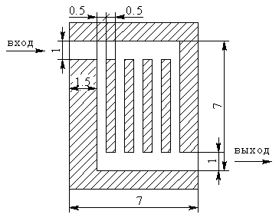  а) | 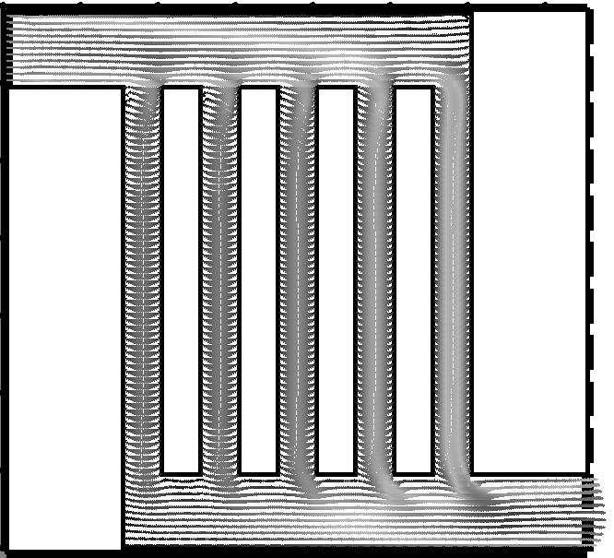  а)
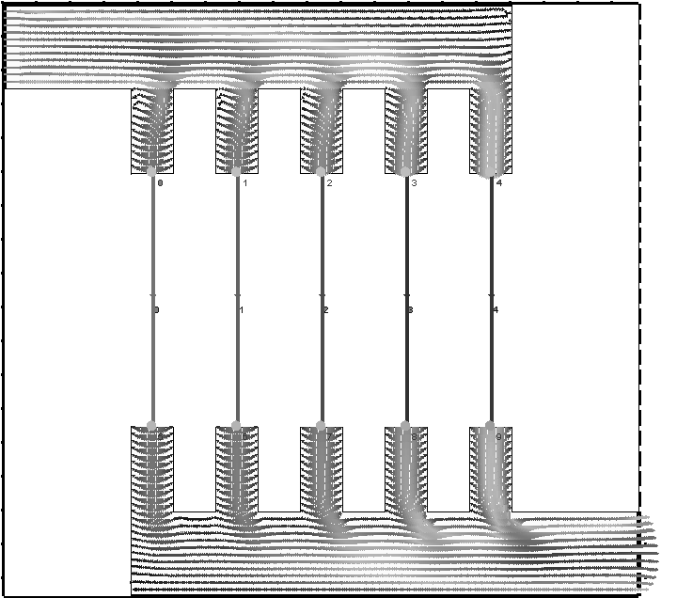  в) | 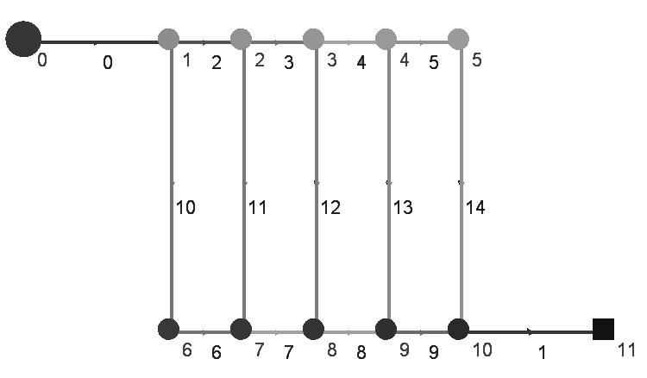  в)

Рис. 10 Задача о микрореакторе: а) эскиз геометрии, б) 2D вариант задачи, в) гибридный вариант задачи, г) сетевой вариант задачи.
Целью решения такой задачи была проверка возможности замены многомерных элементов сетевыми элементами и провести сравнение времени счета данной задачи. Решение задачи было проведено в ламинарном режиме Re=10. Сравнение расходов по каналам представлено на рис. 11

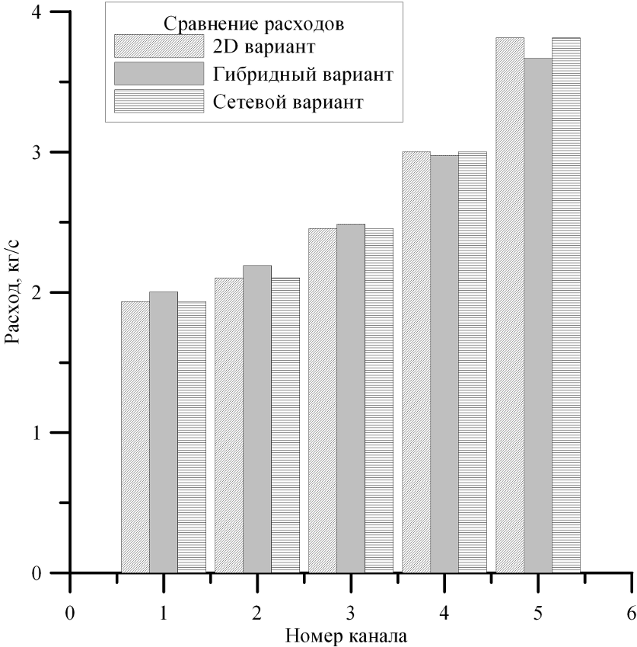
Рис 11 Сравнение расходов, по каналам микрореактора

Таблица 1 Сравнение времени расчета для трех вариантов.
Вариант модели | Двухмерная модель | Сетевой вариант (выравненный) | Гибридный вариант
Время расчета | 3901 | 1с | 2971

Заключение.
Разработан алгоритм, позволяющий разрешать как сетевые, так и двухмерные задачи. Проведена проверка работоспособности алгоритма, как для сетевой, так и для двумерной задачи. Была проведена проверка разрешения комплексной задачи ()задача о течени в микрореакторе.
Литература
- Патанкар С. Численные методы решения задач теплообмена и динамики жидкости. / С. Патанкар М.: Энергоатомиздат, 1984 – 124с.
- Бойков Д. В. Применение программы сетевого моделирования «σNet» для расчета гидрогазодинамики и тепломассообмена в элементах энергетических и промышленных систем // Повышение эффективности производства и использования энергии на Дальнем Востоке, сб. науч. тр. Под редакцией А.Н. Штыма. 2006. Pp. 38-49.
- Быстров Ю. А., Исаев С. А., Кудрявцев Н. А., И. Л. А. Численное моделирование вихревой интенсификации теплообмена в пакетах труб. Спб Судостроение, 2005. 305 pp.

